**Progetto Web Computing**

**SIW SWAP**

**Elia Simone 179221**

E-commerce dove l’ utente può sia vendere comprare prodotti e interagire commentando, mettendo like ai prodotti e inviare messaggi ad altri utenti

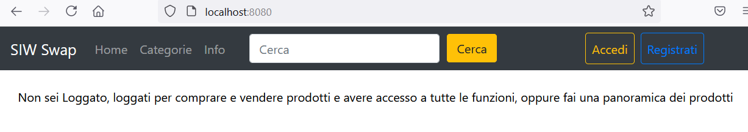

La barra di navigazione prima di loggarsi permette di fare l’ accesso o registrarsi.

Anche se non si è loggati si possono cercare i prodotti e consultare le categorie, ma non si possono aprire i dettagli del prodotto.

La barra come tutto il sito è responsive

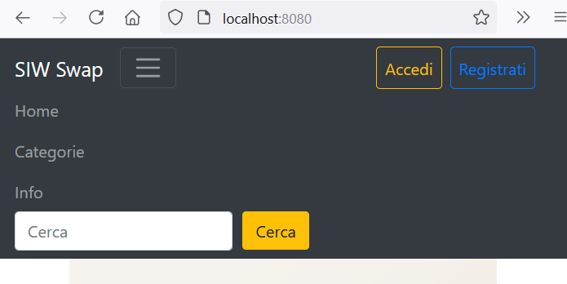

Una volta loggati nella barra appare il nome del profilo con un menù a tendina, da questo si può accedere alla Dashboard, ai dati Profilo o fare il Log out.

**Dashboard**

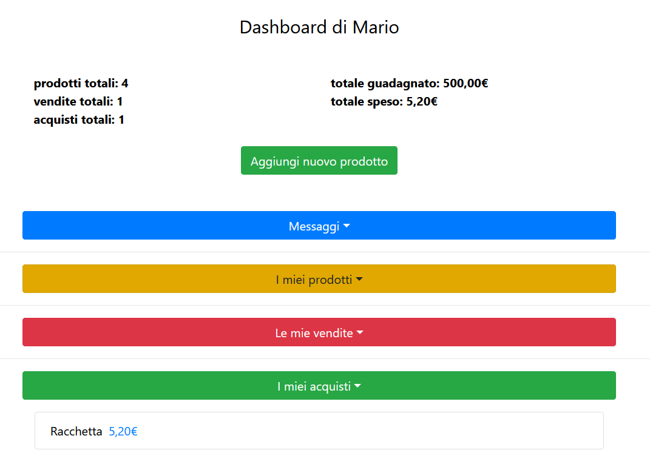  
Nella Dashboard ci sono varie informazioni dell’ attività dell’ utente.

Si trova la lista dei:

* messaggi da altri utenti
* prodotti in vendita
* prodotti già venduti
* prodotti acquistati.

Che appaiono singolarmente cliccando sui tasti

Da qui si può aggiungere un nuovo prodotto.

**Informazioni Profilo**

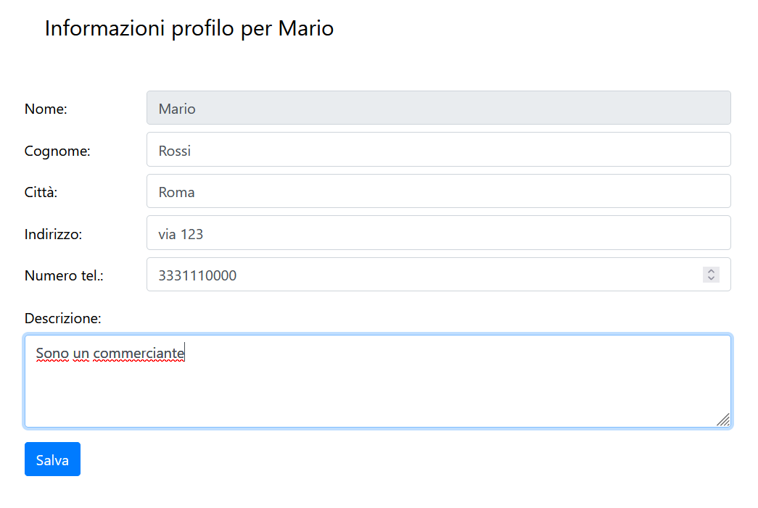  
Da qui si trovano e si possono modificare la foto del profilo e le informazioni come nome, cognome, descrizione ecc…

queste informazioni appaiono sui prodotti venduti dall’ utente.

Qui vengono usate 2 API esterne, una per ottenere l’ indirizzo ip pubblico e una per la geolocalizzazione da ip, in modo da autocompletare il campo città.

**Pagina dei prodotti**

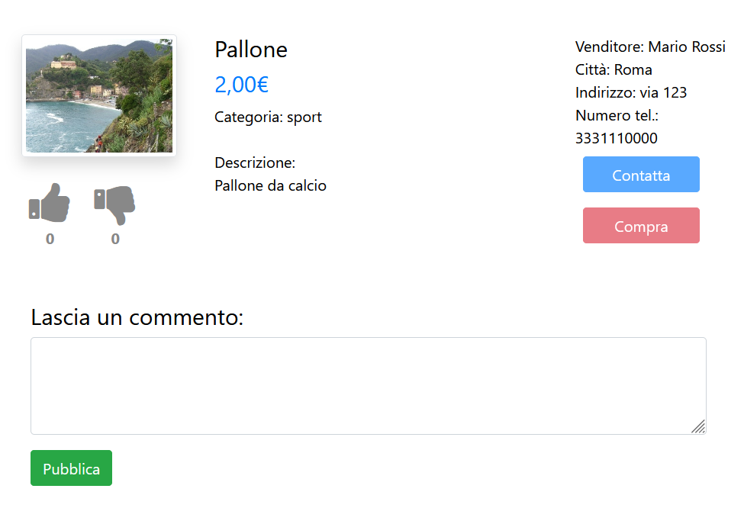  
Quando si clicca su un prodotto si apre la pagina dalla quale si può acquistare.

Ci sono le informazioni e la foto, e si può interagire lasciando like o dislike, e aggiungere un commento.

Ci sono anche le informazioni del venditore e gli si può mandare un messaggio da qui.

Quando dalla Dashboard si crea un nuovo prodotto o si modifica appare una pagina con tutti i campi da modificare o compilare

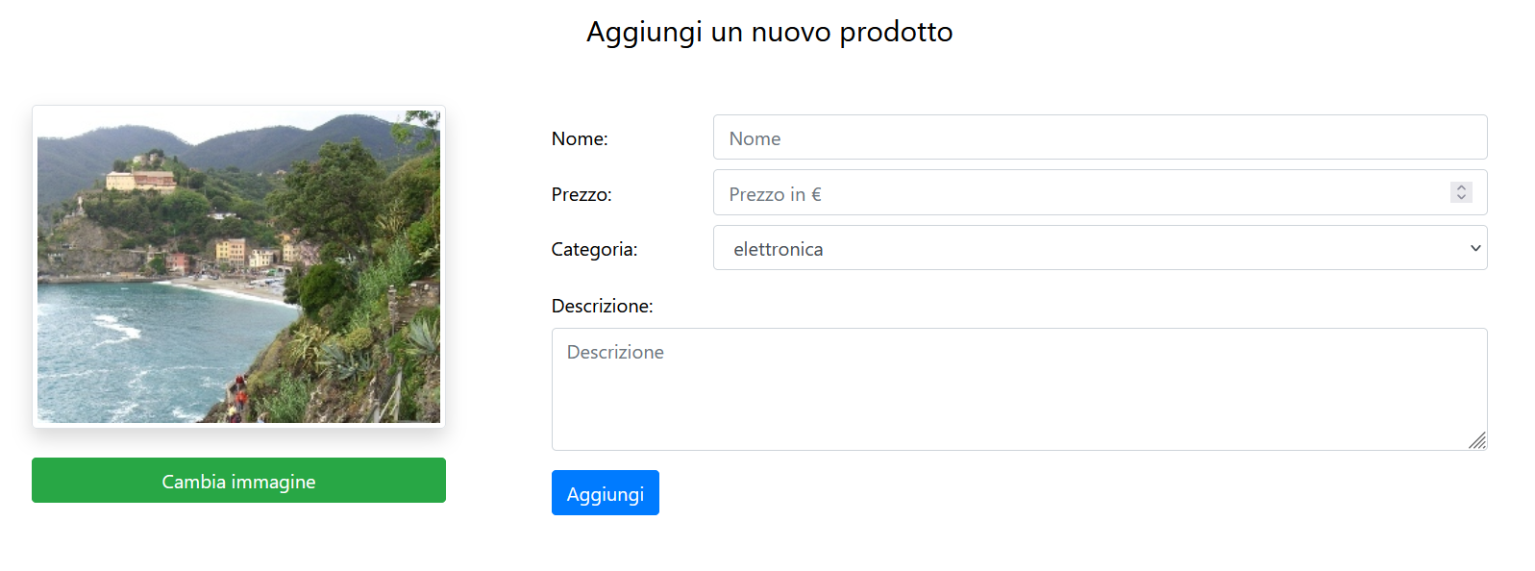  
Si può quindi aggiungere, salvare o anche eliminare un prodotto ancora non venduto.

**SCHEMA ER**

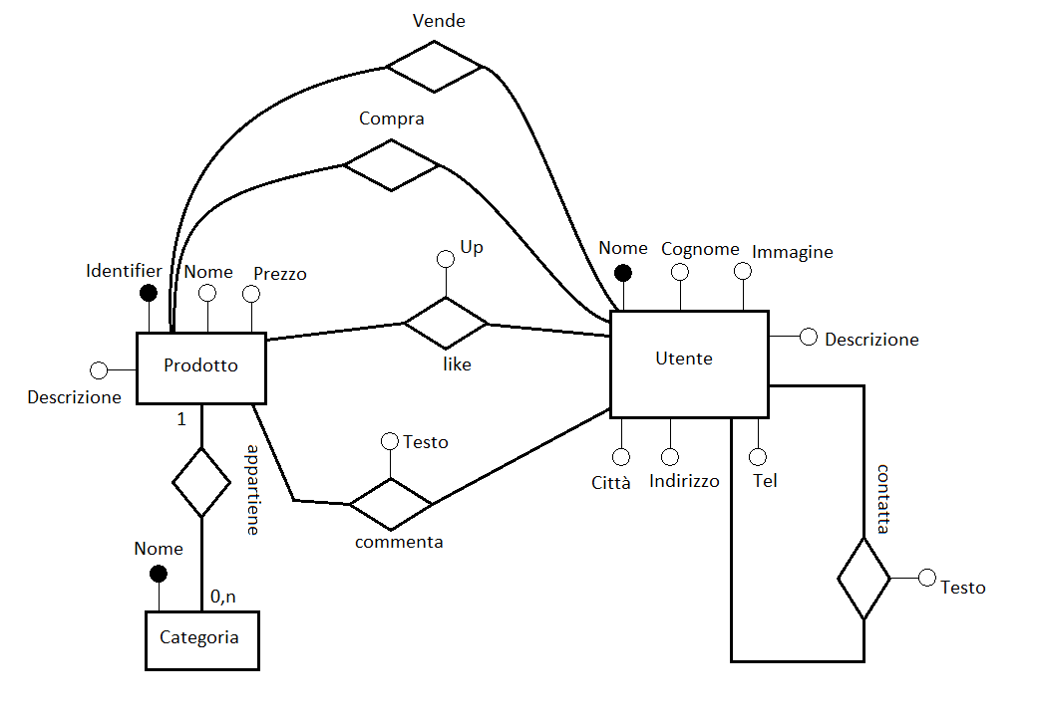Le relazioni compra, vende e appartiene nello schema logico si accorperanno a Prodotto essendo 1 a n.

Le relazioni Like, Commenta e Contatta avendo dei parametri, avranno una classe java DTO per ognuno di esse con rispettivi DAO.

**Classi Java**

I package sono divisi in:

**com.siw.project**

*SiwCommerceApplication.java*

**model**

*tutti i DTO*

**controller**

*MainController.java*

*MyRestController.java*

**persistance**

*DBManager.java*

*DBSource.java*

**dao**

*interfacce dao*

**jdbc**

*classi dao jdbc*